INFORME DE PASANTIA
DESARROLLADA DENTRO DE LA CORPORACION AUTONOMA REGIONAL DE CHIVOR
“CORPOCHIVOR”

ANGIE ALEXANDRA LOPEZ PARRA

UNIVERSIDAD SANTO TOMAS
FACULTAD DE CIENCIAS Y TECNOLOGIAS
BOGOTA 2013

INFORME DE PASANTIA
DESARROLLADA DENTRO DE LA CORPORACION AUTONOMA REGIONAL DE CHIVOR
“CORPOCHIVOR”

ANGIE ALEXANDRA LOPEZ PARRA

RESUMEN

PROFESOR:
JAVIER MONCADA

UNIVERSIDAD SANTO TOMAS
FACULTAD DE CIENCIAS Y TECNOLOGIA
BOGOTA 2013

CONTENIDO

INTRODUCCIÓN 5
1. MARCO GENERAL 6
DESCRIPCIÓN DE LA EMPRESA 6
1.1.1 Objetivo general de la Corporación Autónoma Regional de Chivor “CORPOCHIVOR” 6
1.1.2 Misión 6
1.1.3 Visión 6
1.1.4 Política de Calidad 7
1.1.5 Estructura Corporativa 7

2. SITUACIÓN PROBLEMA 12

3. OBJETIVOS DE LA PASANTÍA 14
3.1 OBJETIVO GENERAL 14
3.2 OBJETIVOS ESPECÍFICOS 14

4. PLAN DE TRABAJO 15
4.1 PARTICIPACION EN LA ESTRUCTURACION DEL PLAN DE ACCION INTITUCIONAL 2012-2015 15
4.1.1. Talleres de participación comunitaria: 19
4.1.2. Identificación y Concertación de Programas y Proyectos 28
4.1.3 Presentación del Documento Técnico para su Estudio Y Aprobación 30
4.1.4 Edición y Publicación del Documento Final. 31

4.2 APOYAR EN EL INGRESO DE INFORMACIÓN AL SISTEMA DE INFORMACIÓN ESTRATÉGICO PARA LA NACIÓN Y EL TERRITORIO “SIENTE” 32

4.3. PARTICIPAR DE LAS ACTIVIDADES PROGRAMADAS DEL SISTEMA INTEGRADO DE GESTIÓN DE LA CALIDAD MECI Y NTCGP 1000 32

4.5. ACTIVIDADES COMPLEMENTARIAS 33
4.5.1 Apoyo en la actualización de bases de datos de los actores de la jurisdicción de Corpochivor. 33
4.5.4 Realizar uso debido de los recursos y servicios informáticos de la Corporación 34

5. LOGROS DEL PLAN DE TRABAJO 35

5.1 PARTICIPACION EN LA ESTRUCTURACION DEL PLAN DE ACCION INTITUCIONAL 2012-2015 35

5.2. APOYAR EN EL INGRESO DE INFORMACIÓN AL SISTEMA DE INFORMACIÓN ESTRATÉGICO PARA LA NACIÓN Y EL TERRITORIO “SIENTE” 40

5.3. PARTICIPAR DE LAS ACTIVIDADES PROGRAMADAS DEL SISTEMA INTEGRADO DE GESTIÓN DE LA CALIDAD MECI Y NTCGP 1000 44

6. FACILIDADES Y DIFICULTADES PRESENTADAS DURANTE EL DESARROLLO DE LA PASANTÍA 45

7.- CONOCIMIENTOS ADQUIRIDOS DURANTE LA PASANTÍA 46

REFERENCIAS 48

INTRODUCCIÓN

El presente informe pretende dar a conocer los resultados obtenidos tras la realización de la pasantía desarrollada dentro de la Corporación Autónoma Regional de Chivor – CORPOCHIVOR, ubicada en el municipio de Garagoa, departamento de Boyacá, cuyo principal objetivo fue el fortalecer las capacidades de la futura Administradora Ambiental y de los recursos Naturales para gestionar, supervisar, controlar y ejercer autoridad, con el fin de conducir al manejo del sistema ambiental respondiendo al "como hay que hacer" para conseguir lo planteado por el desarrollo sostenible, es decir, para conseguir un equilibrio adecuado para el desarrollo económico, crecimiento de la población, uso racional de los recursos y protección y conservación del ambiente.

El desarrollo de esta pasantía se enmarco dentro de un contrato laboral, el cual a su vez describe actividades puntuales de las cuales se resalta el apoyo a la construcción del Plan de Acción 2012-2015, cuya estrategia primordial fue la participación de la comunidades, enfatizando en la cartografía social; herramienta que permitió conocer y tener una mejor aproximación al territorio de la jurisdicción, a través de la construcción del conocimiento cuando en mesas temáticas se abordaron las problemática relacionada con Biodiversidad y Ecosistemas Estratégicos; Recurso Hídrico, Sectores Productivos, Ordenamiento Ambiental Territorial (Gestión del riesgo, ordenamiento territorial, adaptación al cambio climático); Educación Ambiental, participación ciudadana, Control y vigilancia, Niñez y juventudes; construcción que abordó la situación del territorio en tres momentos (pasado, presente y futuro) donde se logró obtener una línea base, un diagnóstico de la situación actual y una prospectiva para la toma de decisiones a futuro, de las cuales dentro el contenido del presente informe se describen con mayor detalle.

Igualmente se describen otras actividades complementarias que fortalecen el trabajo en equipo, capacidad para trabajar bajo presión, puntualidad, responsabilidad, entre otras; así como todas las habilidades inherentes a la Administración ambiental y de los recursos naturales

1. MARCO GENERAL

DESCRIPCIÓN DE LA EMPRESA

CORPOCHIVOR es un ente Corporativo de carácter público, creado por la ley, por sus características constituye geográficamente un mismo ecosistema o conforma una unidad geopolítica, biogeográfica o hidrogeográfica, dotada de autonomía administrativa y financiera, patrimonio propio y personería jurídica, encargadas de por la ley de administrar dentro del área de jurisdicción, el medio ambiente y los recursos naturales renovables y propender por su desarrollo sostenible, de conformidad con las disposiciones legales y las políticas del Ministerio de ambiente y desarrollo sostenible.

1.1.1 Objetivo general de la Corporación Autónoma Regional de Chivor “CORPOCHIVOR”

Articulo 30 de la Ley 99 de 1993

Todas Las Corporaciones Autónomas Regionales tendrán por objeto la ejecución de las políticas, planes, programas y proyectos sobre medio ambiente y recursos naturales renovables, así como dar cumplida y oportuna aplicación a las disposiciones legales vigentes sobre su disposición, administración, manejo y aprovechamiento, conforme a las regulaciones, pautas y directrices expedidas por El Ministerio del Medio Ambiente.

1.1.2 Misión

Ejercer como autoridad ambiental y ser ejecutor de la política nacional ambiental, administrando el medio ambiente y los recursos naturales renovables, para contribuir al bienestar de la comunidad y promover el desarrollo sostenible en la jurisdicción.

1.1.3 Visión

La Corporación Autónoma Regional de Chivor CORPORCHIVOR en el 2019 se verá posicionada como autoridad ambiental, propiciando cambios de actitud hacia la conservación y el uso sostenible de los recursos naturales, mediante la participación y el mejoramiento continuo, incrementando la oferta de bienes y servicios ambientales.

1.1.4 Política de Calidad

La Corporación Autónoma Regional de Chivor - CORPOCHIVOR, en cumplimiento de su misión institucional se compromete a: Satisfacer las necesidades de los usuarios a través de servicios oportunos, confiables, amables y veraces, logrando un mejoramiento continuo del Sistema Integrado de Gestión de la Calidad, preservando el medio ambiente y fortaleciendo el desarrollo sostenible en la jurisdicción.

1.1.5 Estructura Corporativa

La estructura de la Corporación Autónoma Regional de Chivor - CORPOCHIVOR, es de tipo flexible, facilitando el cumplimiento de las funciones establecidas por la Ley 99 de 1993 y las demás normas reglamentarias y complementarias, buscando ser más eficientes y eficaces en la conservación, administración, recuperación de los recursos naturales y de los servicios ambientales.

El órgano de máxima dirección es la Asamblea Corporativa, de ella depende en orden descendente la Revisoría Fiscal, siguiendo en orden jerárquico, se encuentra el Consejo Directivo, máximo órgano de administración de la institución, de éste depende la Dirección General, la cual tiene como funciones representar legalmente y ser la primera autoridad ejecutiva de la institución; como áreas de apoyo a la Dirección General están: la Secretaría General, encargada del componente normativo y legal, tres Subdirecciones encargadas del los componentes administrativos, misionales y de planificación, en su orden son: Subdirección Administrativa y Financiera, Subdirección de Gestión Ambiental y Subdirección de Planeación.

Como órganos de control de la Dirección General se encuentra la Oficina de Control Interno, Revisoría Fiscal y como apoyo están los Comités. (Dirección, Contratación, Control Interno, Conciliación, Anti-trámites & Gobierno en Línea, Sistema de Gestión de Calidad, Archivo, Copaso).

Gráfica 1. Organigrama Institucional

ASAMBLEA CORPORATIVA
CONSEJO DIRECTIVO

DIRECCION GENERAL

REVISORIA FISCAL

OFICINA DE CONTROL INTERNO

COMITES

SECRETARIA GENERAL

SUBDIRECCION DE PLANEACION

SUBDIRECCION DE GESTION AMBIENTAL

SUBDIRECCION ADMINISTRATIVA Y FINANCIERA

Fuente: Plan de acción Institucional 2012-2015 Aprobado en Consejo directivo el 28 de Noviembre de 2012

Una de la dependencias que apoyan la ejecución, seguimiento y evaluación a los instrumentos de planificación, encaminados a mejorar continuamente con el objetivo de cumplir la función de la Corporación y alcanzar la visión institucional es la Subdirección de Planeación dentro de la cual se encuentra en los ejes transversales el Proyecto Fortalecimiento de la Gestión ambiental, Institucional y Territorial, Proyecto 105, como lo muestra el siguiente Gráfico.

Gráfica 2. Macroestructura de Proyectos

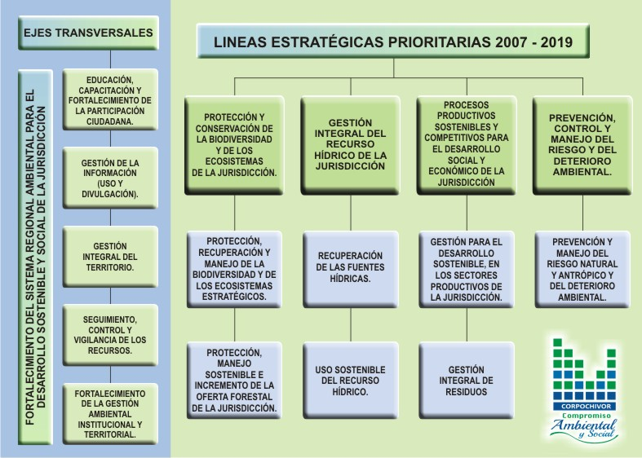

Fuente: Plan de Acción Corpochivor 2012-2015

El Proyecto Fortalecimiento de la Gestión Ambiental, Institucional y Territorial tiene como objetivo, Contribuir al cumplimiento de los propósitos misionales de la Corporación a través de la identificación, formulación, gestión, ejecución, seguimiento y evaluación o aval técnico a proyectos ambientales y a través los instrumentos de planificación igualmente articular los proyectos de carácter ambiental que permitan fortalecer la gestión institucional, propendiendo al mejoramiento y la calidad de vida de la población.

Dentro del alcance del proyecto esta:

AVAL TÉCNICO AMBIENTAL / CERTIFICACIÓN: Inicia con radicación de la comunicación y proyecto para aval técnico ambiental o certificación de no requerimiento de licencia ambiental y termina con envío del Aval Técnico Ambiental o certificación al usuario y se archiva el proyecto.
PROYECTOS EXTERNOS: Inicia con participación en convocatorias externas para acceder a recursos de otras fuentes de cofinanciación o mediante solicitud para la identificación, priorización, formulación, viabilización, administración y ejecución de proyectos y termina: Seguimiento, control y evaluación o aval técnico ambiental

PROYECTOS INTERNOS: Inicia con establecer las metas en el Plan de Gestión Ambiental Regional, Plan de Acción y termina con el con el seguimiento, control y evaluación de cada proyecto.

Este ultimo se muestra como punto central del presente informe toda vez que es el medio que permitió fortalecerme como una Administradora Ambiental eficiente, mejorando mi capacidad de promover, coordinar, asesorar y proyectar dirigir empresas y entidades que conduzcan al adecuado manejo y conservación de los recursos naturales garantizando el bienestar de la comunidad.

Durante el periodo comprendido entre el 4 de julio de 2012 y 28 de noviembre de 2012 se dio paso a la estructuración del PAI 2012-2015 para CORPOCHIVOR, fundamentándose en la carta de navegación para los próximos tres (3) años, proceso que permitió mi participación dentro de la estructuración de este Plan a partir de la suscripción del contrato de prestación de servicios No. 172 de 2 de octubre de 2012 (Anexo 1.), en el cual se establecen las actividades a desarrollar y de las cuales se pueden resaltar las siguientes:

“…Apoyar en la construcción del documento final del Plan de Acción 2012-2015.
Apoyar los eventos con las comunidades y la recolección de la información para la inclusión de la misma dentro del PAI 2012-2015.

Para la estructuración de este Plan se tuvieron en cuenta los diferentes lineamientos y estrategias establecidas en la Ley 1450 del 16 de junio de 2011, correspondiente al Plan Nacional de Desarrollo 2010 - 2014, especialmente lo relacionado con los artículos 22, 66 y 67, capítulo 5 Sostenibilidad Ambiental y Prevención del Riesgo y capítulo 6, numeral 6.1 relacionado con el Buen Gobierno, que permitió el direccionamiento de las acciones operativas en función de la protección, conservación de los ecosistemas y recuperación de las condiciones medio ambientales del país, por tal razón, en el Plan de Acción Institucional se establecen las líneas estratégicas y ejes transversales que permitirán ejecutar proyectos tendientes a la conservación, recuperación del medio ambiente y adaptación al cambio climático en la jurisdicción de CORPOCHIVOR, lo cual está acorde con lo establecido en las políticas ambientales del nivel nacional.

En el proceso de articulación del Plan y para el cumplimiento de las políticas y metas del orden nacional, regional y local, se tuvieron en cuenta los siguientes lineamientos y estrategias:

La Corporación como eje articulador de la Política Nacional Ambiental, tuvo en cuenta las estrategias establecidas en el Plan Nacional de Desarrollo 2010 – 2014 «Prosperidad para Todos», donde se establecen las dimensiones de carácter transversal del desarrollo, buscando adelantar la gestión ambiental que permita promover el desarrollo ambiental sostenible y la prevención de desastres.

Los principios dispuestos en los acuerdos y convenios internacionales, además de los compromisos y pactos suscritos por el buen gobierno.

Como complemento del ejercicio de planificación, se ha apoyado en la legislativa nacional, la cual ha sido muy dinámica en los últimos periodos, en especial en lo relacionado a la disponibilidad, articulación, calidad y acceso adecuado a la información, la prevención y atención de desastres, los procesos de ordenamiento del territorio, organización del Estado, la promoción de desarrollo económico y social, con el fin de dar una respuesta oportuna a las necesidades y requerimientos de los ciudadanos y ofrecer trámites y servicios de forma eficiente, transparente, participativa y responsable ambientalmente.

Se vincula la Política Nacional Ambiental y crea el compromiso de las Corporaciones y de una u otra forma involucran a todas las entidades del estado en el aporte al cumplimiento de dichas metas, lo que se debe ver retribuido en el mejoramiento de las condiciones del desarrollo sostenible, en especial en los países emergentes; las metas del milenio vinculan a la Corporación en la medida que en la Ley 99 de 1993 en su artículo 3 define al Desarrollo Sostenible “el que conduzca al crecimiento económico, a la elevación de la calidad de vida y al bienestar social, sin agotar la base de recursos naturales renovables en que se sustenta, ni deteriorar el medio ambiente o el derecho de las generaciones futuras a utilizarlo para la satisfacción de sus propias necesidades”, adicionalmente, en el artículo 31 de la misma ley se establecen las funciones de las Corporaciones Autónomas Regionales, entre las que se encuentra la de ejecutar las políticas, planes y programas en materia ambiental definidos por la ley aprobatoria del Plan Nacional de Desarrollo y del Plan Nacional de Inversiones o por el Ministerio del Medio Ambiente, así como los del orden regional que le hayan sido cofinanciados conforme a la ley”.

Gráfica 3. Articulación del medio ambiente en el desarrollo sostenible

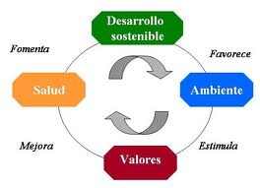

Fuente: Subdirección de Planeación. Octubre de 2012. Adoptado de desarrollo sostenible crítica al modelo

2. SITUACIÓN PROBLEMA

La dinámica poblacional en el departamento de Boyacá ha venido cambiando en los últimos tiempos, lo que implica que cada día haya menos población en el área rural y se concentre en el área urbana, en especial en las grandes ciudades, la jurisdicción de CORPOCHIVOR no es la excepción, esta situación favorece en cierta medida la presión que se ejerce sobre los recursos naturales, pero esto tiene sus implicaciones económicas y sociales que van en contra vía del desarrollo económico y social de la población.

El disminuir la presión de la población rural que se encuentra asentada sobre las cuencas y subcuencas abastecedoras localizadas en la jurisdicción de la Corporación, no implica que se disminuyan los problemas ambientales, porque aparecen otros factores que inciden considerablemente en la conservación de los recursos naturales y la oferta de servicios ambientales, adicionalmente se incrementan las necesidades de servicios ambientales en las áreas urbanas y en la misma medida la generación de residuos los cuales de no ser dispuestos adecuadamente van a generar mayores impactos en los ecosistemas, entre otros efectos que se generan por la concentración de la población.

Los procesos de sobre explotación de los recursos han llevado al agotamiento especialmente de los suelos generando procesos de desertificación a consecuencia de la deforestación y para la implementación de procesos agrícolas o pecuarios, situación que se va agudizando día por día en la medida que los procesos de cambio climático cada vez se acentúan con mucha más fortaleza, esta es una situación preocupante para la supervivencia del ser humano, en la medida que por estos efectos la producción de alimentos cada vez va a ser menor, en el orden que se pierden los cultivos a consecuencia de las lluvias o a consecuencia de las épocas secas y la demanda de alimentos siempre va en aumento.

Es así como en los diferentes procesos de planificación se viene incorporando estrategias orientadas a la protección y conservación de los recursos naturales y del medio ambiente, estrategias que se encuentran articuladas con los procesos de planificación a nivel nacional, regional y local, además le apuntan en alguna medida a contribuir con las metas establecidas en los compromisos internacionales, con este cambio de actitud y consientes de que se requiere estar preparados para afrontar efectos como los del cambio climático, se debe propender con mucho más dinamismo y eficacia unas acciones serias para el mejoramiento de las condiciones del desarrollo regional sostenible.

Aunque en los diferentes Planes de Desarrollo se ha venido estableciendo lineamientos para mejorar las condiciones de desarrollo regional sostenible, estas no han alcanzado los resultados esperados, no ha cambiado los procesos de producción y cada día se requieren más volúmenes de alimentos por el crecimiento de la demanda y la disminución de la fertilidad de los suelos, lo que conlleva un nuevo afán para el suministro de alimentos a la población que se encuentra concentrada principalmente en el área urbana. La Corporación ha venido apoyando los diferentes sectores productivos asesorándolos en técnicas de producción amigables con el medio ambiente, procesos de organización y comercialización de sus productos, sin embargo, los resultados no han sido los mejores por múltiples factores.

A pesar de los esfuerzos que ha realizado la Corporación han surgido nuevos problemas ambientales y varios de los que existían no se han logrado superar porque existen causas que no se pueden controlar, como es el caso de los cambios en el régimen de lluvias y por ende todos sus efectos que este desorden climático genera en la jurisdicción, ese diagnóstico ambiental establece que uno de los principales problemas es la erosión, la cual es producto de los procesos productivos inadecuados frente a las condiciones fisiográficas de la región y a las condiciones de tenencia de la tierra, las cuales se caracterizan por ser de minifundio y microfundio, lo cual no permite generar productos de pan coger suficientes para el sustento el núcleo familiar, mucho menos les va a permitir destinar una extensión considerable para procesos de reforestación y/o restauración.

En el departamento de Boyacá se tienen plenamente identificados los sectores que generan mayor impacto ambiental, estos son: el sector industrial (aceros, cementeras, entre otros), agropecuario (aplicación de productos altamente tóxicos y la disposición inadecuada de sus residuos), la minería, el transporte, la producción de ladrillos y calizas, el sector manufacturero, las empresas lácteas, la disposición inadecuada de los residuos, entre otros.

En lo relacionado con el manejo de los residuos sólidos y líquidos, la Corporación en asocio con los municipios han realizado esfuerzos para disponerlos adecuadamente, sin embargo han surgido otros inconvenientes para lograr el propósito a plenitud, ya que surgen factores que limitan el cumplimiento de la metas, como el bajo nivel de ingresos de los entes territoriales y de la autoridad ambiental para concluir las obras y que entren en operación algunas infraestructuras, entre ellas, las plantas de tratamiento de aguas residuales, las Plantas Integrales de Aprovechamiento y Tratamiento de Residuos Sólidos y la entrada en operación de los rellenos sanitarios regionales.

Teniendo identificadas las causas que vienen generando los problemas ambientales de la jurisdicción, se pueden establecer las acciones para mitigar o resolver dicha problemática y buscar su articulación con las demás instituciones que conforman el SINA y aquellas que se encuentran ubicadas o tienen incidencia en la jurisdicción, como es el caso de la Agencia Local para el Desarrollo del Valle de Tenza – GAL Valletenzano, el SENA, organizaciones de los sectores productivos, entre otros.

El plan de acción 2012 – 2015 se articula con los procesos de planificación local, en los temas relacionados con las estrategias de agua potable y saneamiento básico, disposición adecuada de los residuos sólidos, apoyo a los sectores productivos, gestión del riesgo y prevención de desastres, procesos de ordenamiento territorial, recuperación de áreas degradas, entre otros.

3. OBJETIVOS DE LA PASANTÍA

3.1 OBJETIVO GENERAL

Cumplir con el requisito de Opción de Grado establecido por la Universidad Santo Tomas para optar al título profesional de Administración Ambiental y de los Recursos Naturales mediante la prestación de servicios de Apoyo a la Gestión en la Subdirección de Planeación en la Corporación Autónoma Regional de Chivor “CORPOCHIVOR” enmarcado dentro del Contrato de prestación de servicios No. 172 de 2012.

3.2 OBJETIVOS ESPECÍFICOS

- Apoyar en la construcción del documento final del Plan de Acción 2012-2015, contribuyendo con la recolección y análisis de la información suministrada por los actores que participan en la formulación de dicho plan.
- Apoyar los eventos con las comunidades y la recolección de la información para la inclusión de la misma dentro del PAI 2012-2015 (encuentros provinciales, audiencia pública, taller interinstitucional, talleres corporativos).
- Apoyar en la actualización de las bases de datos, en la elaboración y envió de convocatorias para la realización de eventos con la comunidad, instituciones, funcionarios y todos los actores de la jurisdicción de CORPOCHIVOR:
- Apoyar en la actualización del Plan de Gestión Ambiental Regional –PGAR 2007-2019, contribuyendo con la recolección y análisis de la información como insumo para la actualización de dicho documento.
- Apoyar en los eventos con las comunidades ó instituciones donde se socialice la actualización del PGAR 2007-2019.
- Apoyar en el ingreso de información al Sistema de Información Estratégico para la Nación y el Territorio “SIENTE”, de carácter administrativo, técnico, financiero, de impacto social y georeferenciación de los proyectos financiados por Colombia Humanitaria.
- Participar activamente en las actividades de capacitación, sensibilización del Sistema Integrado de Gestión de la Calidad MECI y NTCGP 1000 y las actividades del contenido general que programe la entidad y que propendan al logro de los objetivos institucionales.
- Presentar un informe semanal de avance de actividades al coordinador y/o supervisor del contrato.
- Realizar copias de seguridad de la información digital de vital importancia para la Corporación, producto de la ejecución del contrato, siguiendo lo establecido en el instructivo RE-GD-02, como mínimo mensualmente.
- Realizar uso debido de los recursos y servicios informáticos de la Corporación como acceso a sistemas de información, red de datos, correo corporativo, mensajería interna, sistema de protección, Internet y demás.

4. PLAN DE TRABAJO

4.1 PARTICIPACION EN LA ESTRUCTURACION DEL PLAN DE ACCION INTITUCIONAL 2012-2015

Teniendo en cuenta que el Plan de Acción para el periodo 2012 – 2015 es el instrumento de planificación, el cual debe contener como mínimo los siguientes componentes: 1) El Marco General; 2) Síntesis Ambiental del área de la jurisdicción; 3) Acciones Operativas; 4) Plan Financiero; 5) Instrumentos de Seguimiento y Evaluación y teniendo claro que la construcción del documento debe ser participativa y con visión regional, para lo cual es necesario priorizar las líneas de acción y su articulación con los procesos de planificación nacional, regional y local, tener en cuenta las tendencias y las incidencias del cambio climático y las estrategias para mitigar sus efectos, la implementación de la normatividad ambiental y los aportes de los actores externos. Para la estructuración de este tipo de documentos se deben realizar talleres de discusión y concertación de la problemática ambiental con la participación activa de la comunidad, identificar y concertar programas, proyectos, metas, actividades e indicadores, cartografía que sea necesaria para soportar el documento técnico, que se debe presentar a sesiones del Consejo Directivo para su estudio y aprobación y secuencialmente editarse y publicarse como documento final. Para este proceso la Corporación identifico la necesidad de contratar los servicios de una persona que apoyará el proceso con claros conocimientos en instrumentos de gestión y dominio en las herramientas de información; con competencias en la planeación, organización, gestión, ejecución, seguimiento y evaluación de planes de carácter regional, ambiental, de ordenación del territorio.

El Ministerio de Ambiente Vivienda y Desarrollo Territorial, hoy Ministerio de Ambiente y Desarrollo Sostenible expidió el decreto 1200 de abril de 2004, el cual establece los aspectos que deben ser considerados por la Corporaciones en el desarrollo de la Planificación ambiental regional, reconociendo como instrumentos de Planificación regional, los Planes de Gestión Ambiental Regional (PGAR), los Planes de acción y el Presupuesto anual de rentas y gastos (PARG). Desplegando de esta manera la Guía para la formulación y el Seguimiento de Planes de Acción de la Corporaciones Autónomas Regionales y de Desarrollo sostenible 2007-2011, (Ajustada en concordancia con lo establecido en la Ley 1263 de 2008 y el decreto 2350 de junio de 2009). Por lo que es necesario recalcar que la Planificación Ambiental Regional debe entenderse como un proceso dinámico de planificación del desarrollo sostenible, que permite a una región orientar de manera coordinada y concertada el manejo, administración y aprovechamiento de sus recursos naturales renovables para contribuir desde lo ambiental a la consolidación de alternativas de desarrollo sostenible en el corto, mediano y largo plazo, acordes a las características y dinámicas biofísicas, económicas, sociales y culturales.
De esta manera, la regulación actual plantea nuevos criterios para optimizar los procesos de planificación referidos a la necesidad de actuar sobre prioridades regionales de alto impacto en el contexto de una gestión más coordinada, eficiente, transparente y participativa, y define los instrumentos de seguimiento y evaluación de la gestión institucional y ambiental que permitirán establecer mediciones sobre su desarrollo; lo cual, además de generar las bases para la toma de decisiones contribuye a establecer un proceso de mejoramiento continuo y una cultura del manejo de la información.
Según el artículo 7 del Decreto 1200, los componentes del Plan de Acción se definen de la siguiente manera:

- El marco general: “Contendrá como mínimo la descripción de las principales características ambientales y socioeconómicas de la jurisdicción, las problemáticas y potencialidades del territorio, los objetivos de la administración y las estrategias de articulación con las Políticas Nacionales, el Plan de Gestión Ambiental Regional, el Plan de Desarrollo Departamental, los Planes de Ordenamiento Territorial y de Desarrollo municipales, los Planes de Ordenamiento y Manejo de Territorios Étnicos y/o de Cuencas hidrográficas, los Planes de Departamentales de Aguas y Saneamiento, los Planes de Saneamiento y Manejo de Vertimientos, los Planes de Gestión Integral de Residuos Sólidos y de Desarrollo Forestal, el Programa de Saneamiento para Asentamientos SPA en el Programa de Mejoramiento integral de Barrios MIB, Programa lavado de manos, entre otros”.

- La síntesis ambiental del área de jurisdicción: “Corresponde a la priorización de los problemas analizados en el diagnóstico contenido en el Plan de Gestión Ambiental regional, a la localización de esos problemas para focalizar los sitios de intervención y a la evaluación de los factores institucionales y de gobernabilidad que los afectan”. Para este proceso, y en razón a la existencia de por lo menos un Plan de Acción, que ha permitido concretar y ejecutar actividades que dan cumplimiento a los compromisos del PGAR; la síntesis ambiental se debe centrar a la evaluación del cumplimiento de cada Plan de Acción que se ejecutó dentro del periodo de vigencia del PGAR y por supuesto el balance de este último, para de manera integral poder definir las necesidades requeridas para dar cumplimiento a los compromisos de la institución que no ha sido abordados y/o cumplidos.

- Las acciones operativas del Plan de Acción: “Corresponde a los programas y proyectos prioritarios para dar respuesta a la problemática ambiental y desarrollar las potencialidades de la oferta natural de la jurisdicción de la Corporación”.

- El plan financiero: “Deberá contener la estrategia de financiación que indique las fuentes, los mecanismos de articulación de recursos y el mejoramiento en la eficiencia de los recaudos. Así mismo especificará para cada uno de los años del Plan de Acción, la proyección de ingresos por fuentes y de gastos de funcionamiento, inversión y servicio de la deuda”.

- Los mecanismos de seguimiento y evaluación: El seguimiento y la evaluación del Plan de Acción tienen por objeto establecer el nivel de cumplimiento del Plan en términos de productos, desempeño de las Corporaciones en el corto y mediano plazo y su aporte al cumplimiento del PGAR y de los objetivos de desarrollo sostenible. Este sistema de seguimiento hará parte integral del SIPGA, en el ámbito regional. De esta manera los mecanismos de seguimiento y evaluación, corresponden a registro y reporte del comportamiento de los Indicadores de Gestión, al registro y reporte periódico del avance de las metas físicas y financieras (semestralmente), al resultado de la aplicación del Índice de Evaluación de Desempeño –IED- realizado por el MAVDT, al aporte de las
Corporaciones a las metas del PND y a los mecanismos particulares que desarrolle la Corporación o implementen otras instituciones tales como, el Índice de Transparencia Nacional –ITN- adelantado por la Corporación Transparencia por Colombia – Capítulo Transparencia Internacional-), la Evaluación de Cumplimiento al Pacto por la Transparencia (programa de la Vicepresidencia de la República), la Encuesta Sobre Ambiente y Desempeño Institucional –EDI (Desarrollado por el DANE), entre otros.

Grafica 4. Esquema General de formulación del Plan de Acción
BALANCE PGAR Y PAI¨s
SISTESIS AMBIENTAL
MARCO GENERAL
ACCIONES OPERATIVAS
PLAN FINANCIERO
EVALUACIÓN Y SEGUIMIENTO
INDICADORES DE GESTIÓN

De acuerdo a lo establecido en la guía, Corpochivor mantiene estos lineamientos y establece la siguiente metodología de trabajo con el fin de estructurar el documento final del PAI 2012-2015, metodología que sirvió carta de navegación dentro del desarrollo de la pasantía, así:

- Realizar talleres de discusión y concertación de la problemática ambiental con la participación activa de la comunidad
- Identificación y concertación de los programas y proyectos, las metas, las actividades y los indicadores, la cartografía que sea necesaria para soportar el documento técnico.
- Presentar un documento técnico a sesiones del Consejo Directivo para su estudio y aprobación
- Por último se tendrá la edición y publicación del documento final.

4.1.1. Talleres de participación comunitaria:

El Departamento Nacional de Planeación-DNP, oficializó desde el año 2005 un ejercicio de planeación prospectivo denominado Visión Colombia II Centenario: 2019, en el cual se presentó una propuesta de grandes objetivos y de estrategias que propenden por transformar el país hacia la visión que todos los colombianos quisieran tener el 7 de agosto de 2019, cuando se conmemoren dos siglos de la independencia de Colombia.

En el Documento de Visión Colombia 2019, se plantean 2 principios rectores, 4 grandes objetivos y 19 estrategias. Una de ellas está enfocada a: “Asegurar una Estrategia de Desarrollo Sostenible”; cuya visión es “En 2019 Colombia habrá alcanzado un ritmo sostenido de desarrollo económico y social, fundamentado en el aprovechamiento sostenible del medio ambiente, los recursos naturales, la biodiversidad y los servicios que proveen; y se habrá incorporado la participación de la sociedad en la toma de decisiones ambientales, en sus costos y en sus beneficios”.

Con esta premisa CORPOCHIVOR inicio el proceso de participación de la sociedad en la toma de decisiones ambientales con un primer taller realizado los días 3 y 4 de septiembre que con los aportes de los directivos, coordinadores de proyecto, profesionales y técnicos de apoyo se realizó la identificación de las fortalezas y debilidades de la Corporación, evaluación del avance a las acciones operativas del Plan de Acción anterior y se definió la metodología de los eventos de concertación con la comunidad.

En el proceso de estructuración y formulación del plan de acción 2012 – 2015 se contó con la participación activa de las comunidades de base organizada, los entes territoriales, las instituciones que tienen algún tipo de vinculo con la región y la comunidad en general, quienes tienen una gran preocupación por el agotamiento y mal uso de los recursos naturales, los efectos de cambio climático y las condiciones del desarrollo sostenible.

Para buscar ese acercamiento con las comunidades, se programaron encuentros provinciales en diferente municipios así: Ramiriquí el día 20 de septiembre para la provincia de Márquez, Garagoa el día 27 de septiembre para la provincia de Neira y en Guateque el día 3 de octubre para la provincia de Oriente, se aplicaron encuestas con el objeto de recopilar la percepción que tiene la comunidad sobre la Corporación así como recoger la impresión que se tiene sobre el estado actual de nuestros recursos naturales, recibir los aportes, propuestas o alternativas de solución a los problemas medioambientales, basados en población muestreada de 188 personas, de los cuales 88 fueron de la provincia de Marquéz, 42 de la provincia de Neira y 58 de la provincia de Oriente.

El perfil psicográfico de los participantes de los encuentros es el siguiente: Personas que se encuentran entre las edades de 14 a 60 años, pertenecientes a juntas de Acción Comunal, Juntas Administradoras de Acueductos, Instituciones Educativas, Administraciones Municipales, Fundaciones, ONG’S, Concejales, Sector Salud, entre otras. Son personas que se preocupan por la situación ambiental que aqueja a las comunidades y participan en las convocatorias, haciendo propuestas de solución ante la problemática ambiental sentida, para quienes las temáticas que más le preocupan son:

- Protección, recuperación y manejo de la biodiversidad.
- Reforestación y restauración.
- Seguimiento, control y vigilancia de los recursos naturales

Un segundo encuentro provincial tuvo lugar en el municipio de Garagoa, buscando concentrar a los municipios de la provincia de Neira y el municipio de Campohermoso, en este encuentro se contó con la participación de las comunidades de base organizada, las representaciones de las administraciones municipales, los estudiantes y la comunidad en general quienes prestan mayor interés a las siguientes temáticas:

- Reforestación y restauración.
- Gestión Integral del Agua.
- Gestión del riesgo de desastres.

El tercer encuentro se llevo a cabo en el municipio de Guateque, reuniendo a las comunidades de los municipios que conforman la provincia de Oriente, allí se conto con la participación de las comunidades de base organizadas, concejales, juntas administradoras de acueductos, juntas de acción comunal, sectores productivos, administraciones municipales, estudiantes y comunidad en general, quienes centraron su atención a temáticas relacionadas con:

- Gestión Integral del Agua.
- Protección, recuperación y manejo de la biodiversidad.
- Reforestación y restauración.
- Gestión del riesgo de desastres.

Se realizó un cuarto encuentro el cual fue denominado interinstitucional, en el cual se contó con la participación de funcionarios de la Fiscalía General de la Nación, INCODER, Aguas para la prosperidad de Boyacá, la Policía Nacional, la Universidad Pedagógica y Tecnológica de Colombia, el GAL Valletenzano, la Empresa de servicios Públicos de Garagoa, la Defensa Civil Colombiana, entre otros.

Se realizó un quinto encuentro con las ONGs ambientales de la jurisdicción y los sectores productivos, donde se analizaron y discutieron los principales problemas que se tienen en la jurisdicción para mejorar las condiciones medioambientales y de desarrollo sostenible, en este mismo proceso se recibieron las propuestas de acciones a implementar en el periodo 2012 – 2015 para mejorar las condiciones actuales de la jurisdicción, pero también se establecieron compromisos para lograr un mejor futuro en el mediano plazo.

Como resultado de los diferentes encuentros realizados con las comunidades, las administraciones locales, regionales, instituciones del orden nacional y departamental, las universidades, las instituciones educativas, la Policía Nacional, la Iglesia, entre otros, se concluyo lo siguiente:

1. La Empresa Departamental de Servicios Públicos resalto dos temáticas importantes que se manejan dentro de Plan Departamental de Agua (PDA) y que apuntan en la estructuración de nuestro Plan de Acción:

- Componente Gris: Encierra todo lo relacionado con PTAR’s y manejo de residuos sólidos

- Componente Verde: Relacionado con el Manejo adecuado del recuso Hídrico y Programas de Reforestación.

Teniendo en cuenta que a la fecha se encuentran recursos sin ejecutar por parte de la Empresa Departamental de Servicios Públicos en temas relacionados con los componentes Gris y Verde, así como la realización de mesas de trabajo para abordar la temática del fenómeno de Niño para atender la problemática de desabastecimiento del recurso hídrico.

Es clara la intención que tiene el PDA de seguir vinculado con CORPOCHIVOR en proyectos interadministrativos relacionados con estas temáticas en los municipios que lo conforman y que hacen parte de la Jurisdicción de CORPOCHIVOR, a excepción de los municipios de Boyacá, Guateque, Somondoco y Santa María; de la manera como hasta ahora se han desarrollado convenios como el 001 de 2012 enmarcado dentro de la política de reforestación de zonas definidas por CORPOCHIVOR

Se aclara que en el departamento de Boyacá existen seis (6) nodos para la disposición de residuos sólidos, existe el de Oriente - Neira

2. El Instituto Colombiano de Desarrollo Rural “INCODER” enfatizó en los proyectos misionales de la entidad y resalta que hasta el momento se ha trabajado conjuntamente con CORPOCHIVOR en los procesos de titulación de predios baldíos.

Por otra parte destaca la necesidad de presentar proyectos productivos que sean viables técnico-económicamente, pero sobre todo socialmente, teniendo en cuenta que INCODER aporta un capital semilla como apoyo a este tipo de proyectos de Impacto.

Por otra parte CORPOCHIVOR hace claridad que en este tipo de proyectos es necesario gestionar todos los permisos ambientales que se ameriten en el desarrollo de los mismos.

Igualmente solicita a CORPOCHIVOR el acompañamiento permanente en el tema de Minería ilegal y la activa participación en la Audiencia de Conciliación.

3. La Universidad Pedagógica y Tecnológica de Colombia “UPTC” con sede en el municipio de Garagoa, sugiere la vinculación de la UPTC- CORPOCHIVOR en el desarrollo de los Proyectos ambientales Escolares PRAE’S con los programas de Licenciatura.

4. El Grupo de Acción Local GAL Valletenzano enfatiza su intervención en dos puntos concretos que son la conservación de suelos y manejo adecuado del recurso hídrico, para lo cual propone un trabajo mancomunado y organizado entre entidades estatales, instituciones educativas y la comunidad en general en el desarrollo de los siguientes tópicos:

- Propone la construcción del Centro de Desarrollo Tecnológico Regional.
- Sugiere declarar a la jurisdicción de CORPOCHIVOR como zona de reserva de la Biosfera.
- Fortalecer la cadena productiva de frutales como lulo, tomate de árbol y Granadilla especialmente.
- Enfatiza en la necesidad de incentivar el cultivo de café especial u orgánico sin dejar de analizar los aspectos sociales, técnicos y ambientales que se dan en el desarrollo de esta cadena productiva.
- Exalta la posibilidad de incursionar de manera interactiva en el tema de turismo sostenible basado en buenas prácticas de manejo de residuos sólidos y abastecimiento de agua potable, en el que hagan parte senderos interpretativos por cada municipio de la Jurisdicción de CORPORCHIVOR y que estos a la vez sean salvaguardados por los integrantes de CORPOCHIVATOS.
- Propone un Sistema de Información Geográfico que contenga información veraz y efectiva que involucre aspectos sociales y productivos entre otros y que siempre maneje cifras del territorio en beneficio de la comunidad.
- Sugiere una agenda coordinada entre instituciones con el fin de ahorrar esfuerzos logísticos y que permitan la fluidez de la información por medios electrónicos.

Como apoyo a estas iniciativas deja la puerta abierta al acceso a la información y la transferencia de tecnologías a nivel interinstitucional que la agencia maneja de 46 entidades aliadas con las que viene trabajando en pro de la conservación de los recursos naturales.

Por último sugiere que como complemento a la socialización en audiencia Pública del Pan de Acción 2012-2015 de CORPOCHIVOR, se firme con los asistentes un acuerdo de voluntades para el cuidado del medio ambiente.

5. La Empresa de Servicios Públicos de Garagoa, sugiere que para el caso de productos decomisados como por ejemplo los maderables, se les pueda dar un uso de carácter social a fin de evitar la pérdida o degradación de los mismos. Por otra parte enfatiza en el trabajo mancomunado que debe existir entre EPGA, la Policía Ambiental y CORPOCHIVOR en la aplicación del comparendo ambiental.

6. El representante de la Policía Nacional exaltó el trabajo mancomunado que se viene realizando con CORPOCHIVOR en la parte de control al tráfico de especímenes de diversidad biológica

Igualmente como apoyo a dicha actividad se plantea la posibilidad de protocolizar un convenio de cooperación entre la policía y CORPOCHIVOR y definir un programa de Extensionismo Ambiental Comunitario para coordinar actividades encaminadas a la administración, control y vigilancia de los recursos naturales en el que se haga participe a los auxiliares de Policía.

7. La Defensa Civil Colombiana, cuya intervención se concentro en tres puntos:

- Concentrar mayor atención por parte de las autoridades locales en el tema de prevención y atención a desastres.
- Sugiere que CORPOCHIVOR entregue bajo la figura de comodato herramientas e insumos propios de su misión con el fin de incentivar a los nuevos voluntarios.
- En los municipios donde tienen grupos voluntarios para atender eventualidades son: La Capilla, Ciénega, Boyacá, Ventaquemada, Chinavita, Pachavita, Guateque y recién conformado Garagoa

Se contó con la participación de la Unidad contra delitos ambientales de la Fiscalía, cuyo objetivo es evitar que cualquier afectación a la naturaleza quede impune y se garantice la protección de recursos como el agua, el suelo, los minerales, la fauna y la flora de todo el territorio Colombiano; para lo cual proponen la articulación interinstitucional en temas concretos como operativos de control a la minería ilegal en la jurisdicción y el direccionamiento a esta unidad de delitos de carácter penal en contra de los recursos naturales.

Como aporte de la institución al conversatorio se resalta la sugerencia de reducir la utilización de papel en los procedimientos institucionales dentro de las políticas del buen gobierno; así como también la implementación de los Sistemas de Gestión de Calidad enmarcadas dentro de las Normas ISO 9000, ISO 14000, NTCGP 1000 y las relacionadas con Seguridad Industrial y Salud Ocupacional.

Y como tema puntual a la estructuración del Plan de Acción se sugiere consolidar la gobernanza forestal con participación de la sociedad civil, población campesina e instituciones públicas o privadas, relacionada con la aplicación de la legislación, el comercio forestal, mejorando su nivel de incidencia en la reducción de la ilegalidad y la promoción de la gestión forestal sostenible.

Siguiendo con la programación de los encuentros el día 17 de octubre se convoco a la Comunidades Organizadas, ONG’S y sectores productivos cuyos aportes puntuales fueron los siguientes:

Tabla 1. APORTES DE ONG´S Y SECTORES PRODUCTIVOS
PARTICIPANTE | APORTE
Adm. DANILO SALGUERO  Consejero de CORPOCHIVOR y representante de la  ONG ASOAMBIENTAL  Municipio de Macanal | - Sugiere un ajuste a las metodologías de participación comunitaria vinculando a la sociedad civil en convenios interadministrativos de cooperación, en las cuales se les permite ejecutar recursos públicos de acuerdo a lo contemplado en la ley 99 de 1993 Articulo 31, especialmente Planificación participativa a nivel a nivel local con participación social.  - Propone como Indiciador: Número de Organizaciones apoyadas para la implementación de acciones demostrativas y como meta. 1 o 2 organizaciones por municipio participando.
JORGE CUESTA  Representante ONG AVES  Municipio de Garagoa | - Solicita retomar en cada municipio la figura de Auxiliar de Recursos Naturales haciendo participe a la ONG´S presentes en cada municipio de la jurisdicción de CORPOCHIVOR.  - Sugiere que CORPOCHIVOR suministre transporte a los profesionales que se desplazan dentro de la jurisdicción a realizar las diferentes visitas para autorización o seguimiento de las diferentes actividades que desarrolla la corporación dentro de su misión, a fin de que este proceso resulte más efectivo.
JESÚS ANTONIO MESA  Socio activo de Lavaderos de Zanahoria y papa criolla Municipio de Ventaquemada | - Solicita mayor control por parte de CORPOCHIVOR, al área donde se está desarrollando minería ilegal especialmente en el área circundante al Páramo de Rabanal, debido a que los efectos sobre los recursos naturales a su juicio son irreparables para lo cual sugiere comprometer a las Administraciones Locales en el ejercicio de la autoridad en el tema y el aspecto social.  - Además insiste en que las empresas que cuentan con los respectivos permisos por parte de las autoridades a la fecha no realizan inversión social, como compensación al desarrollo de su actividad.  - Propone como Proyecto de Impacto para la corporación la construcción de dos plantas de tratamiento de aguas residuales PTAR, una en el área de influencia de lavaderos de Zanahoria y papa criolla y la otra para el casco urbano del municipio de Ventaquemada.
ALIRIO GARZON  Defensa Civil Colombiana  Municipio de Turmequé | - Propone proyecto de impacto, la cofinanciación de una unidad móvil contra incendios forestales con el fin de estar preparados ante los riegos que se puedan presentar como producto del cambio climático.
FRANCISCO ALEJO ZAMBRANO  Director ejecutivo de CORPOCHIRIVI  Municipio de Nuevo Colón | - Reforestar la cuenca de la Quebrada Grande y del Río Aposentos en el área de influencia de CORPOCHIVOR, para lo que sugiere realizar un censo de los propietarios de las zonas aledañas a estas cuencas y propone que dicha actividad sea desarrollada por la ONG´S presentes en la zona con la figura de convenio interadministrativo de cooperación.  - Pide mayor control y seguimiento a las concesiones de agua porque al parecer los usos autorizados (consumo humano) no concuerdan con el uso real (riego) que se le da al recurso.  - Solicita mayor sensibilización apoyada por las ONG´s de cada municipio en la parte de devolución de envases de agroquímicos a fin de evitar la contaminación con los mismos.  - Como complemento al ejercicio de participación ciudadana que viene desarrollando CORPOCHIVOR en la Formulación del Plan de Acción 2012-2015, sugiere que las memorias de cada taller sean publicadas en la página oficial de la Corporación.
ALBERTO GAMBA  Academia de Danzas Alberto Gamba  Municipio de Garagoa | - Propone el manejo de disciplinas artísticas culturales como un proceso social que genere cambio de actitud frente al manejo adecuado de los recursos naturales y demás temáticas que encierren el concepto de desarrollo sostenible y cambio de actitud.
JOSÉ MENDOZA  Gerente general Agropecuaria JAS CIA LTDA,  Municipio de Tibaná | - Celebra el ejercicio de participación que viene desarrollando la Corporación en la etapa de formulación de PAI y solicita que CORPOCHIVOR en colaboración con la Asociación Colombiana de Porcicultores centren su atención en la normatividad no operante aplicable al sector a la realidad que se vive en la producción a menor escala, que a la Corporación no se le vea como ente policivo sino como ente amigo que ayuda y motiva a trabajar en producción limpia.
OMAR ALFONSO CASTELLANOS Representante legal de la ONG Los Cristales  Municipio de Santa María | - Retomar el convenio que existía dentro del proyecto macro de manejo Integral de Residuos Sólidos para el municipio de Santa María  - Solicita fijar la atención en los megaproyectos que se presentan en el área de influencia de CORPOCHIVOR, como es el caso puntual de la Represa de Guaicaramo y otras semejantes en magnitud debido que a su juicio el impacto que genera sobre los recursos naturales es inmenso, igualmente hacer seguimiento a la inversión social empresarial que se debe hacer como compensación al desarrollo de la obra o actividad.  - Sugiere sensibilización en el tema de Gestión del riesgo y como complemento la participación activa en los simulacros programados a nivel nacional.  - Indica la necesidad que tiene la comunidad de contar con la presencia de Auxiliares de Recursos Naturales en cada municipio como presencia institucional y apoyo a la gestión.
MARCO AURELIO GÓMEZ  Frigovatenza  Municipio de Guateque | - Exalta la labor que la organización viene realizando en el tema de suministro de agua potable por medio de la explotación de un pozo profundo y lo sugiere como alternativa de solución a la problemática que se presenta en algunas áreas de la jurisdicción de CORPORCHIVOR donde se presenta el desabastecimiento de agua potable a la población. Informa que ellos cedieron al municipio 1200 metros para reforestación.
FABIO RENAN LESMES  Gerente Empresa de Servicios Turísticos “Los Clavellinos”  Municipio de Macanal | - Sugiere que como complemento a los ajustes que se deben realizar a los Esquemas de Ordenamiento territorial de los municipios, se definan áreas o sectores turísticos en las partes altas, para que de esta manera exista compromiso por parte de las Administraciones municipales en exaltar nuestros recursos naturales como foco al sector turismo.
JOSÉ ENRIQUE CARRANZA  Delegado  Empresa de Servicios Turísticos “Los Clavellinos”  Municipio de Macanal | - Rescata como atractivo turístico el Parque natural La Llanada de Camagoa, veredas Palma Arriba y Camagoa del municipio de La Capilla cuya extensión se encuentra definida en 187 Hectáreas y de acuerdo a su experiencia como explorador de este tipo de áreas, reconoce que dicho terreno se ha venido reduciendo debido a la ampliación de la frontera agrícola, para lo cual propone la señalización de área y mayor control por parte de la Corporación en el tema de deforestación.
FABIO FORERO | - Deja ver la preocupación que existe en el tema de autorizaciones a explotaciones mineras debido a que a su juicio se debe tener especial cuidado en la vocación que tienen la tierras en las que se explota, enuncia que algunas de la licencias ambientales son un plagio y advierte sobre la contaminación que se genera en estas áreas sobre todo por la contaminación con aguas residuales, sobre el margen del Río Albarracín.
VIDAL SOLER  Representante Legal  CORPABIT  Municipio de Tibaná | - Sugiere ser más estrictos y ecuánimes a la hora de emitir aval ambiental para la adquisición de terrenos de importancia ambiental por parte de las administraciones municipales.  - Solicita la presencia de guardabosque en época de verano.  - Solicita apoyo a las cadenas productivas que centran su misión en la implementación de procesos limpios y que se encuentran engranadas en el sector agro y eco turístico de la región
DEICY EDITH AVILA  Representante Legal  COAGULO  Municipio de Somondoco | - Sugiere el acompañamiento a proyectos productivos enfocados en tecnologías limpias  - Pide atención y concientización en lo relacionado con canalización de aguas que considera generadoras de deslizamiento en las márgenes de las vías.  - Solicita mayor vigilancia a las zonas donde se otorgan licencias ambientales teniendo en cuenta que la mayoría de las actividades que se desarrollan generan desequilibrio en el ecosistema.
ROLANDO DONCEL  Representante CACAOCAMP  Municipio de Campohermoso | - Solicita incentivar la ampliación de las áreas cultivadas con cacao.
FELIX FERNANDEZ  Reserva Natural El Secreto  Municipio de Garagoa | - Solicita la implementación a nivel local de la Ley 139 de 1994 por medio de la cual se crea Certificado de Incentivo Forestal y la Ley 223 de 1995 por medio de la cual se expiden normas sobre racionalización tributaria.
MAGDALENA APONTE  Representante ASOPAFI  Municipio de Tibaná | - Menciona que la explotación de paja blanca en el municipio de Tibaná, se puede dar de manera sustentable pero que desafortunamente los productos se están desviando con otros fines diferentes al artesanal y en zonas alejadas del municipio.
FRANCY NOHEMY SANCHEZ  Representante ARTEFIBRAS  Municipio de Somondoco | - Como complemento al desarrollo de los procesos productivos en especial el sector artesanal solicita el apoyo por parte de CORPOCHIVOR de un profesional en diseño de artesanías, que realice igualmente el acompañamiento a esta organización en eventos donde se puedan mostrar y vender sus productos como es el caso de Expo-artesanías.
YANETH TORRES  Representante de KOKOPELI  Municipio de Boyacá | - Propone como Proyecto de Impacto regional la recuperación e implementación de la Fibra de Fique, teniendo en cuenta que existe un déficit de producción de la misma a nivel nacional; para lo cual sugiere alianzas productivas estratégicas que garanticen como mínimo el cultivo de 300 hectáreas con esta planta en la jurisdicción de CORPOCHIVOR.  - Sugiere que CORPOCHIVOR tenga y promulgue por toda su jurisdicción la iniciativa de cambiar los embases plásticos por productos hechos a base de la fibra de fique.
Ingeniero CARLOS SIERRA  CORPOCHIVOR | - Aclara que quien ha emitido las autorizaciones a los megaproyectos desarrollados en la jurisdicción ha sido el MAVDT y en consecuencia la competencia de la Corporación inicia en el momento que este ministerio delegue funciones de seguimiento y control, pero que desafortunadamente en varias ocasiones estas entidades de orden nacional no han tenido en cuenta los conceptos que emiten los profesionales de la Corporación  - Sugiere coordinación y comunicación interinstitucional, así como la unificación de conceptos ante todo en temáticas que involucren a la comunidad.

4.1.2. Identificación y Concertación de Programas y Proyectos

Para esta etapa la Corporación se baso en la información recopilada en las encuestas por muestreo, el resumen escrito de cada encuentro, el desarrollo de la metodología denominada cartografía social que consiste en elaborar mapas en los que se dibujan la realidad, empezando lo más simple para poco a poco ir creando un campo estructurado de relaciones que posibilita la traducción, a un mismo lenguaje, de las distintas versiones de la realidad que empiezan a ser subjetivamente compartidas, información que se moldeo en una matriz titulada “Matriz de análisis de Problemas” para lo cual fue necesario formar equipos de trabajo con profesionales y técnicos de apoyo que abordaran problemáticas relacionadas con:

- Componente Suelo
- Componente Biodiversidad y Ecosistemas Estratégicos.
- Componente Recurso Hídrico
- Componente Atmosférico
- Oferta Forestal
- Cambio climático.
- sectores productivos
- Problemas asociados al componente socio – ambiental

Basados en el concepto de proyectos y teniendo claro que las metas de producto son netamente cuantitativas y a su vez pueden ser logradas mediante la realización de acciones o actividades que son continuas y secuenciales para conducir a un resultado final. “…Las Corporaciones deberán establecer los mecanismos necesarios para que los proyectos del Plan de Acción puedan ser medidos prioritariamente mediante los Indicadores Mínimos de gestión. No obstante lo anterior los indicadores mínimos solo deben utilizarse si expresan directamente la dimensión cuantitativa de la actividad respectiva, de lo contrario deberá utilizarse otro indicador diferente a los mínimos de gestión…”

Enmarcados en el anterior concepto y con la información recopilada se inicio un trabajo interno para definir las Acciones Operativas, esta etapa contó con la participación de cada uno de los coordinadores de los Proyectos que conforman la Macroestructura Corporativa, así como también de profesionales especializados y técnicos de apoyo que facilitaron el diseño de actividades nuevas o complementarias a las definidas en el Plan de Gestión Ambiental Regional 2007-2019 que manteniendo los objetivos se enmarcan dentro de la política nacional como lo es en el Plan Nacional de Desarrollo 2010-2014, el Plan departamental de Desarrollo (PDD) 2012-2015 y el Plan de Desarrollo Municipal como lo muestra el Anexo 1. Matriz global.

Esta proyección de la Corporación para los próximos tres años y medio queda plasmado para cada uno de los proyectos en otra Matriz titulada Acciones Operativas Plan de Acción Institucional 2012-2015, en la que se incorporó la siguiente Información:

- Objetivos.
- Acciones/Actividades.
- Unidad de Medida.
- Indicador.
- Se referencia la meta PGAR 2007-2019.
- La Línea base a julio de 2012
- Se establecen las metas físicas para cada unos de los años
- Se realiza una ponderación a cada una de las actividades.
- Se m muestra un presupuesto general para cada proyecto.

4.1.3 Presentación del Documento Técnico para su Estudio Y Aprobación

Luego de surgido el proceso de estructuración Acciones operativas y de plasmar la Información necesaria dentro del documento borrador PAI 2012-2015, este fue sometido a revisión por la Comisión de presupuesto delegada por el consejo directivo de la Corporación el cual estuvo conformado por :

- Dra. Maria Andrea Medina Garcia Representante de CORPOSUNUBA.
- Adm. German Danilo Salguero Abril Representante de ASOAMBIENTAL
- Arq. Oscar Mauricio Barreto Bohórquez Representante del Presidente de la República
- Dr. Edgar Hernando Esguerra Representante del Ministro de Ambiente y Desarrollo Sostenible.

Quienes luego de dos sesiones surgidas los días 8 y 15 de noviembre y realizar las sugerencias tanto a acciones operativas como al documento final se pasa para aprobación del Consejo en Pleno quien en sesión el día 28 de noviembre lo aprueba por unanimidad y mediante acuerdo 018 de 28 de noviembre de 2012 adopta el Plan de Acción Institucional julio de 2012-2015 para la jurisdicción de la Corporación autónoma Regional de Chivor CORPORCHIVOR”.

Como complemento el Consejo Directivo de la Corporación mediante acuerdo 021 de 20 de diciembre de 2012 establece el Presupuesto de Ingresos y Gastos y se reglamenta la programación, ejecución y control presupuestal de los recursos propios de la Corporación autónoma regional de Chivor – CORPOCHIVOR para la vigencia fiscal 2013, en el que se proyectan acciones institucionales de los proyectos que atienden las prioridades de orden ambiental en educación, especialmente en los planes de separación en la fuente en todos los establecimiento educativos, hogares e instituciones de la jurisdicción; fortalecimiento del ejercicio de la autoridad ambiental consolidando el Plan sancionatorio, descontaminación hídrica y el acompañamiento a los municipios en su gestión legal de disposición final de residuos sólidos. Igualmente se contempla el fortalecimiento institucional mediante la ampliación de la planta física y centro de documentación; cofinanciación de proyectos con comunidades de base y la implementación del Sistema de Gestión Integral - SGC consolidando del Sistema de Gestión de la Calidad (Norma ISO 9001), Gestión Ambiental (Norma ISO 14001) y Gestión en Salud y Seguridad Ocupacional (Norma OHSAS 18001).
También se fortalece la gestión financiera de la Corporación enfatizando en la Cooperación nacional e internacional a través de formulación y gestión de proyectos, cofinanciación a los municipios en actualización catastral y optimización de las plantas de tratamientos de aguas residuales.
El presupuesto para la vigencia fiscal 2013 recoge las inquietudes contenidas en el Plan de Acción Institucional 2012-2015 “Compromiso Ambiental y Social”

4.1.4 Edición y Publicación del Documento Final.

Para esta etapa se contrato los servicios profesionales de una firma especializada en corrección de estilo y diagramación de este tipo de documentos y como contribución de la Corporación y de acuerdo a la directiva presidencial No. 04 de 3 de abril de 2012 relacionada con Eficiencia, Administrativa y lineamientos de la política de Cero papel en la administración pública, Corpochivor contrato la publicación del documento final y sus respectivos anexos en dispositivos magnéticos (USB). Esta estrategia, además de los impactos a favor del ambiente, tiene por objeto incrementar la eficiencia administrativa.

4.2 APOYAR EN EL INGRESO DE INFORMACIÓN AL SISTEMA DE INFORMACIÓN ESTRATÉGICO PARA LA NACIÓN Y EL TERRITORIO “SIENTE”

Siente es el Sistema de Información Estratégico Para la Nación y el Territorio creado por Colombia Humanitaria para ejercer de manera colectiva y transparente la planeación, el seguimiento y el control sobre los recursos y proyectos a través de los cuales el país se recupera.

Para funcionar SIENTE se basa en la interacción en línea de los distintos PERFILES encargados de alimentar el sistema. Con Siente los gobernadores o alcaldes reportan las solicitudes de recursos que necesitan para atender las necesidades de sus regiones, una vez aprobadas las solicitudes, estos deben crear los proyectos que darán cuenta de las metas y responsables necesarios para que las mismas puedan llevarse a cabo. Una vez creado, aprobado y subido a la nube cada proyecto los funcionarios deberán alimentar periódicamente el sistema permitiéndole a Colombia Humanitaria y a todos los colombianos conocer de primera mano a través de indicadores, reportes, y alarmas la evolución de los distintos proyectos que se ejecutan.

4.3. PARTICIPAR DE LAS ACTIVIDADES PROGRAMADAS DEL SISTEMA INTEGRADO DE GESTIÓN DE LA CALIDAD MECI Y NTCGP 1000

CORPOCHIVOR, mediante la Resolución 0839 del año 2000 estableció el Comité de Calidad Institucional, las directivas de CORPOCHIVOR a finales del año 2001 iniciaron el desafío de certificar su Sistema de Gestión de Calidad, se escogió para ese entonces la norma ISO 9000 por ser el estándar más reconocido a nivel nacional e internacional. Durante los años 2002, 2003, 2004, 2005 y 2006 se trabajó conjuntamente entre directivos, funcionarios y contratistas en la documentación del Sistema de calidad habiéndose brindado capacitación por parte de Bureau Veritas y el SENA sobre la estructura, documentación, formación de auditores internos e indicadores de Calidad.

Es así como en diciembre del año 2006 se realizó la Primera Auditoria Externa de Calidad por un Ente Certificador Bureau Veritas - Quality International (BVQI) y en marzo de 2007 se dio la Certificación a CORPOCHIVOR bajo la norma ISO 9001:2000. El proceso de seguimiento al SGC continuó durante los 3 años siguientes a la certificación y a través de BVQI se realizó el proceso anual de auditoria Externa de recertificación luego de hacer las respectivas acciones de mejora por ellos detectadas cada año.

Mediante la Resolución 805 del 2007 se establece el Sistema Integrado de Gestión de Calidad y se conforma el Comité Técnico Gestor del SIGC, por medio del cual se tiene en cuenta el sistema de calidad al modelo estándar de control interno MECI 1000:2005. El Gobierno Nacional establece la norma NTCGP 1000: 2004 en donde se obliga a implantar un sistema de calidad en todos los procesos de las entidades públicas.

Teniendo en cuenta la actualización de la norma ISO 9001 versión 2008 y NTCGP 1000 versión 2009, en diciembre del año 2009 la Corporación realizó Auditoria Externa de Calidad y Bureau Veritas en marzo de 2010 certifica el Sistema de Gestión de la Calidad de CORPOCHIVOR bajo la norma internacional ISO 9001:2008 y Norma Técnica de Calidad para la Gestión Pública NTCGP 1000:2009.

En la vigencia 2011 no se practicó visita de auditoria externa de calidad como se tenía programado lo que hubiese garantizado la continuidad de la certificación obtenida en el 2010.

4.4. Apoyar en la actualización del Plan de Gestión Ambiental Regional –PGAR 2007-2019.

Lo que se buscaba con esta actividad era poder contribuir en gran medida con la recolección y análisis de la información como insumo para la actualización de dicho documento y esta a su vez ser complementaría con el apoyo en los eventos con las comunidades ó instituciones donde se socializara la actualización del PGAR 2007-2019. Actividad que fue suspendida por directriz del Director general de la Corporación quien decidió postergar la actualización de dicho documento para el mes de julio de 2013, lo que se sale del término establecido en el contrato que dio origen a esta pasantía.

4.5. ACTIVIDADES COMPLEMENTARIAS

Las siguientes actividades se catalogan como complementarias toda vez que dan un valor agregado al desarrollo integral del Administrador Ambiental y de los Recursos Naturales, las cuales se viene realizando con el fin de garantizar el cumplimiento de las actividades contratadas así:

4.5.1 Apoyo en la actualización de bases de datos de los actores de la jurisdicción de Corpochivor.
Esta actividad también incluye la elaboración y envió de convocatorias para la realización de eventos con la comunidad, instituciones, funcionarios y todos los actores de la jurisdicción de CORPOCHIVOR:

4.5.2 Presentar un informe semanal de avance de actividades al coordinador y/o supervisor del contrato.

4.5.3 Realizar copias de seguridad de la información digital

Este proceso se activa cada vez que existe la necesidad de crear, actualizar, anular o archivar un documento o un registro; lo mismo que los requerimientos iniciales sobre un bien o servicio. Esta actividad se realiza a la información que la Corporación considere de vital importancia, producto de la ejecución del contrato, siguiendo lo establecido en el instructivo RE-GD-02, como mínimo mensualmente.

4.5.4 Realizar uso debido de los recursos y servicios informáticos de la Corporación

Aquí se refiere al acceso a sistemas de información, red de datos, correo corporativo, mensajería interna, sistema de protección, Internet y demás.

5. LOGROS DEL PLAN DE TRABAJO

5.1 PARTICIPACION EN LA ESTRUCTURACION DEL PLAN DE ACCION INTITUCIONAL 2012-2015

Siendo el Plan de Acción Institucional 2012-2015 de CORPOCHIVOR el documento que esboza las estrategias de fortalecimiento de la gestión institucional y que contribuye a la realización de una intervención efectiva sobre los recursos naturales, este se convertirá en gran medida en el elemento que permite preparar a la región para enfrentar los efectos del cambio climático avanzando de esta manera en la consolidación del desarrollo ambiental sostenible de los 25 municipios de la Jurisdicción, se puede registrar un logro en mi experiencia como administradora ambiental a cada una de las actividades de la siguiente manera:

- Realizar talleres de discusión y concertación de la problemática ambiental con la participación activa de la comunidad.

Para esta etapa el ejercicio de la Administración Ambiental se enmarcó en la aplicación de conocimientos técnico - científicos que permiten aportar en gran medida a la orientación de las comunidades en la programación, ejecución y control de los planes que conduzcan al mejoramiento del ambiente.

La experiencia de servir de conector entre la comunidad y la Corporación haciendo parte de los grupos de trabajo en el desarrollo de la metodología definida como cartografía social o mapa parlante cuyo objetivo principal es recoger de manera gráfica la percepción de los participantes sobre el territorio local y fortalecer su identidad, permitió ampliar la percepción que tiene la población frente al manejo que se le ha estado dando a los recursos naturales en toda la jurisdicción.

El hecho de contar con información de primera mano me permitió entender la preocupación que existe sobre el manejo inadecuado de los diferentes recursos, que muchos de los problemas ambientales de hace 20 años continúan siendo un reto actualmente, para lo cual será necesario seguir intensificando el control de la contaminación de los cuerpos de agua y el aire, implementar acciones para mitigar la degradación de los suelos, aumentar las áreas protegidas y la cobertura boscosa, limitar la presión por los procesos acelerados de explotación minera, industrial, pecuaria y agrícola sobre las zonas de protección, áreas de manejo especial y los ecosistemas estratégicos. El cambio climático nos ha hecho más vulnerables y con una muy baja capacidad de adaptación, el fenómeno de la niña ha incrementado las zonas inundables y de potencial deslizamiento siendo una amenaza latente sobre la población y la infraestructura vulnerable.

2. Identificación y concertación de los programas y proyectos

Esta etapa se puede considerar como una total gestión del conocimiento, teniendo en cuenta que fue un proceso en el que el mayor insumo fue las líneas que se vienen trabajando dentro del Plan de Gestión Ambiental Regional proyectado para la vigencia 2007-2019, mi participación estuvo enfocada en apoyar la consolidación de la información dentro de la matriz titulada “Acciones Operativas” al recibir la instrucción por parte del personal idóneo en el tema, mi función se baso en orientar a los coordinadores en la definición de indicadores y unidades de medida para cada una de las actividades definidas con anterioridad, toda vez que estas actividades serán la carta de navegación que regia a la Corporación los próximos tres (3) años y serán objeto de medición y control por parte de los organismos de control, cabe anotar que de estas acciones operativas se desglosan los Planes operativos anuales para cada uno de los proyectos, en el que se incorpora la información relacionada con la programación trimestral para el desarrollo de estas actividades y el presupuesto asignado para el desarrollo de las mismas previo concepto de Consejo directivo.

- Presentación del documento técnico a sesiones del consejo directivo para su estudio y aprobación
Basado en el hecho que el documento final debe contener los aportes de los directivos, profesionales y técnicos de apoyo que así lo consideren necesario, serví de canal para la incorporación de esos aportes dentro de un único documento al que fue necesario realizar algunos ajustes de forma en redacción y ortografía, así como recolectar información de otras fuentes para ser incorporada en el mismo, como la relacionada con la definición de clima y geología de la jurisdicción
El documento con los primeros ajustes fue presentado ante la Comisión de presupuesto designada por el consejo directivo para su revisión el día 8 de noviembre de 2012, reunión que permitió igualmente presentar cada una de las matrices de acciones operativas por proyecto, así como los proyectos o actividades de IMPACTO que se desarrollaran dentro de cada proyecto de la macroestructura Corporativa, este trabajo de identificar los proyectos de impacto estuvo encabezado por el director general, en el cual pude participar recogiendo las diferentes impresiones que en secciones privadas los coordinadores recibieron directrices claras y concretas de lo representativo que él como director quiere desarrollar dentro de su gestión en los próximos tres años las cuales quedaron definidas así:

101. Educación, capacitación y fortalecimiento de la participación ciudadana

- Instituciones de educación: acompañar y asesorar a las instituciones educativas en:
- Manejo integral de residuos sólidos.
- Incorporación de la gestión del riesgo.
- Talleres con temáticas recurso hídrico, residuos sólidos, procesos productivos, otros
- Olimpiadas del conocimiento ambiental que involucren la lúdica y la práctica.
- Incorporar el concepto de escuela nueva ambiental dentro del desarrollo de las actividades con los Corpochivatos, grupos infantiles y juveniles.

- Comunidades, instituciones:
- toldos ambientales, presencia institucional: recepción de quejas, reunión del comité de atención del riesgo, actividades lúdico-ambientales, entre otras.
- Centro de documentación en los siguientes aspectos:
- implementar y fortalecer la biblioteca virtual, apoyado en los sistemas de información que maneja la corporación.
- realización de un cine foro al mes.
- distribuir publicaciones en papel ecológico a nivel interno y externo.
- digitalizar las evidencias de los eventos institucionales que contribuyan al objetivo del proyecto con el fin ser publicadas en la página web de la corporación.
- Realización de lúdicas como el teatro callejero enfocado en temáticas ambiental.
- En interacción con el proyecto 105. fortalecimiento de la gestión ambiental, institucional y territorial construir parque tecnológico y parque temático.
- Involucrar a empresas nacionales e internacionales como Ecopetrol, Aes Chivor, Ocensa, Nexen entre otras, en proyectos demostrativos como la implementación de bolsas ecológicas que lleven implícitos mensajes educativos que apunten a la educación ambiental.

102. Gestión de la información.

- Implementación de vital.
- Producción, divulgación y distribución de publicaciones cartográficas que involucre zonificación de cuencas, riesgos, ordenación forestal, cartografía social, entre otros, apuntando a la construcción de un único mapa con sus respectivas capas.
201. Protección, recuperación y manejo de la biodiversidad y de los ecosistemas estratégicos.

- Declarar dos (2) áreas protegidas de acuerdo a la normativa; incluyendo la elaboración del plan de manejo y seguimiento.
- Mantener en funcionamiento el centro de atención valoración y rehabilitación de fauna silvestre.
- Delimitación de paramos y humedales de acuerdo a criterios establecidos por el MADS.

202. Protección, manejo sostenible e incremento de la oferta forestal de la jurisdicción.

- Conservación y restauración de predio abastecedores de acueductos urbanos y veredales (aislamiento y reforestación)
- Adoptar legalmente el plan general de ordenación forestal.

301 Recuperación de las fuentes hídricas.

- Cofinanciar la construcción y/o optimización de ptar's para cascos urbanos de la jurisdicción.
- Plantear la construcción de al menos una (1) PTAR´S,
- Implementar PTAR´S en sectores productivos como lavaderos de zanahoria, plantas de sacrificio (que sacrifique en mayor cantidad) y productores de café.
- Cofinanciar proyectos de descontaminación de aguas a nivel rural (aguas residuales domésticas). que actualmente descarga sobre fuentes.
- Promover la investigación y educación aplicada en uso eficiente y descontaminación de aguas.

302. Uso sostenible del recurso hídrico.

- Optimizar y operar el laboratorio de calidad ambiental (aguas y suelos).
- Optimizar, mantener y operar la red de monitoreo hídrico con alerta basados en monitoreos en tiempo real.
- Implementar mecanismos de uso eficiente y ahorro del agua (ley 373 del 97), incorporando el riesgo por desabastecimiento y la implementación de tecnologías ahorradoras de agua

401. Gestión para el desarrollo sostenible, en los sectores productivos de la jurisdicción

- Priorización y/o apoyo a cadenas productivas, en sectores como el agroforestal, cacao, café y frutales entre otros.
- Identificar áreas con degradación de suelos y/o susceptibles a este proceso y proponer medidas de recuperación, manejo y conservación.
- Apoyo a la creación y/u organización administrativa y operativa de empresas con productos o bienes para biocomercio.
- Apoyo a proyectos de ecoturismo.
402. Gestión integral de residuos sólidos

- Cofinanciar la optimización y puesta en marcha de los sistemas integrales de residuos sólidos en la jurisdicción de Corpochivor.
- Hospitales y cementerios verdes con compromiso ambiental.

501. Prevención y manejo del riesgo natural y antrópico y del deterioro ambiental

- Campaña de sensibilización en el tema de manejo de aguas de escorrentía y buenas prácticas agrícolas, apuntando disminuir el nivel de deslizamiento
- Implementación de obras biomecánicas que introduzcan nuevas técnicas
Como complemento al desarrollo de mi pasantía participe de una de las reuniones de la comisión pre aprobación del Plan de Acción en la que se presentaron las Acciones operativas, trabajo que permitió revisar minuciosamente cada una de las actividades por la importancia que representa para la Corporación, la sugerencias que dio la comisión estuvieron en función de repasar las metas propuestas, así como la ponderación de las actividades, sin dejar del lado algunos detalles de redacción que se podían prestar para malas interpretaciones, actividad que me enriqueció como Administradora Ambiental toda vez que escuchar sugerencias tan puntuales frente a temas de tal gran envergadura amplían en la misma medida la dimensión de las consecuencias de una muy buena planificación no solamente en el ámbito regional, sino de las repercusiones legales que puede llegar a tener una planeación sin una perspectiva social.
Luego de dos sesiones por parte de la comisión y de realizados los respectivos ajustes al documento junto con sus anexos, el Plan de Acción para CORPORCHIVOR fue aprobado en sesión de consejo directivo el día 28 de noviembre de 2012.
Luego de surtido este proceso fue enviado a Corrección de estilo con una firma contratada y especialista en este tipo de actividades, proceso en el cual fue necesario interactuar Corpochivor - Empresa contratante, el que también serví de canal para que fluyera la información necesaria y complementaria que a juicio de la firma fue necesaria incorporar para finalmente obtener un producto de muy buena calidad.

5.2. APOYAR EN EL INGRESO DE INFORMACIÓN AL SISTEMA DE INFORMACIÓN ESTRATÉGICO PARA LA NACIÓN Y EL TERRITORIO “SIENTE”

Para el caso de Corpochivor que cuenta con 25 municipios dentro de su jurisdicción, y con la premisa que para los años 2010-2011 Colombia vivió una grave calamidad pública por el fenómeno de la niña de esa época, se hizo necesario agilizar los mecanismos de giro de recursos del Fondo Nacional de Calamidades- Subcuenca Colombia Humanitaria, a fin de que los mismos lleguen oportunamente a los beneficiarios. Con el Decreto Legislativo 4830 de 2010, que modifico el artículo 4 del decreto 4702 de 2010, modificado por el articulo 14 del decreto 1547 de 1984, modificado por el artículo 70 del decreto 919 de 1989, se estableció que el Fondo Nacional de Calamidades- Subcuenca Colombia Humanitaria, transferirá recursos a entidades nacionales o territoriales y privadas cuyo objeto social tenga relación directa con las actividades que se requieran para atender la emergencia que se pretende superar, para su administración, sin que para ello se requiera operación presupuestal alguna por parte de la entidad receptora, solo deberá realizar registros contables.

Es así como CORPOCHIVOR, firmo diferentes contratos de obra enmarcados dentro de un convenio Macro No. 177 de 2011 denominado “Construcción de obras para mitigación de amenazas y prevención de desastres por Fenómenos Naturales y antropicos” que su orden son:

Tabla 2. Relación de Contratos Colombia Humanitaria

No. de Contrato | TIPO DE OBRA | MUNICIPIO | VEREDA/BARRIO
001 de 2011 | Estabilidad de Taludes | San Luis de Gaceno | Barrio Villa Zelandia
002 de 2011 | Manejo de Cuerpos de agua | Guateque | Barrio La Quinta
003 de 2011 | Manejo de Cuerpos de agua | Boyacá | Sector El Neme
004 de 2011 | Estabilidad de Taludes | La Capilla | Centro
005 de 2011 | Estabilidad de Taludes | Tenza | Quebrada La Guaya
005 de 2011 | Estabilidad de Taludes | Tenza | Vereda Chaguatoque
005 de 2011 | Estabilidad de Taludes | Tenza | Vereda Volcan Negro
006 de 2011 | Manejo de Cuerpos de agua | Campohermoso | Vía San José - Vista Hermosa - alcantarilla
006 de 2011 | Manejo de Cuerpos de agua | Campohermoso | Vía San José - Vista Hermosa - box coulvert
006 de 2011 | Manejo de Cuerpos de agua | Campohermoso | Vía San José - Vista Hermosa - Trinchos
006 de 2011 | Manejo de Cuerpos de agua | Campohermoso | Vía San José - Vista Hermosa - Gaviones
006 de 2011 | Estabilidad de Taludes | Campohermoso | Vía San José - Vista Hermosa - Gaviones
007 de 2011 | Manejo de Cuerpos de agua | Santa María | Vereda Caño Negro
008 de 2011 | Estabilidad de taludes | San Luis de Gaceno | Vereda San José del Chuy

A estos contratos se viene incorporando la información relacionada con

- Información básica de proyecto: Valor, Interventoria, Número de empleos directos e indirectos, entre otras.

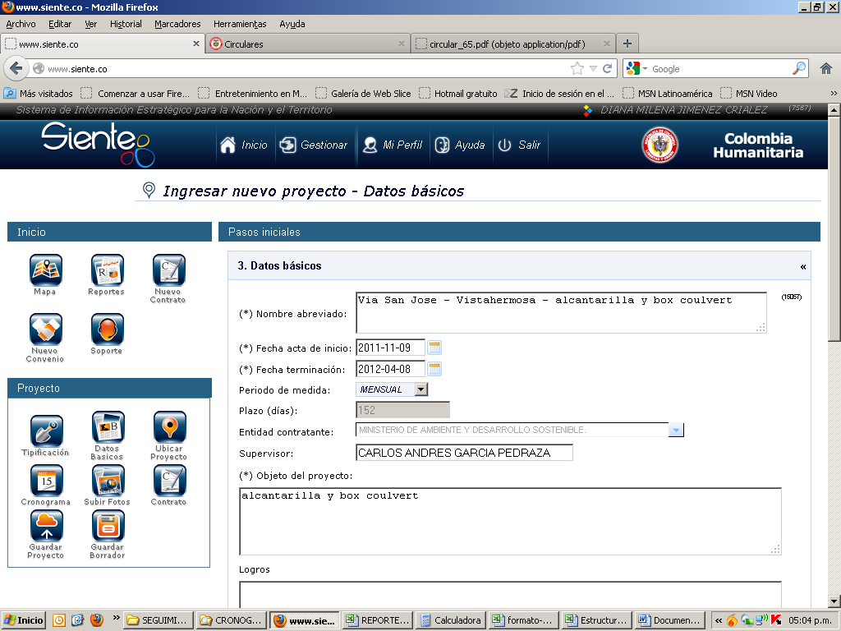

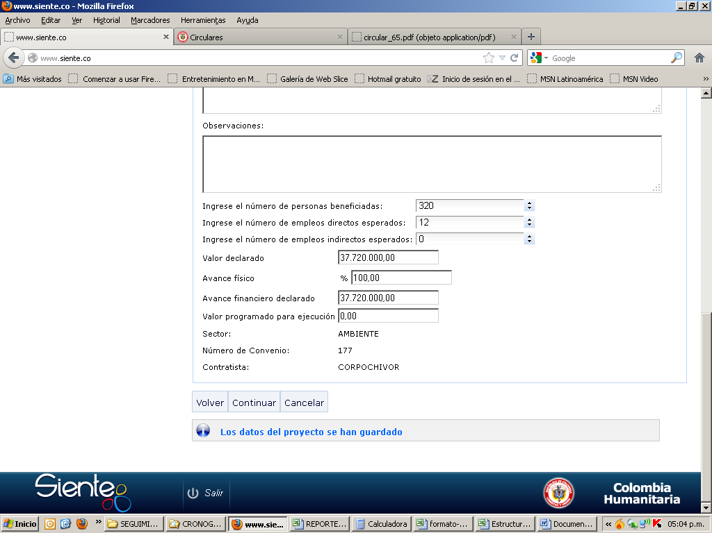

- Ubicación del Proyecto.
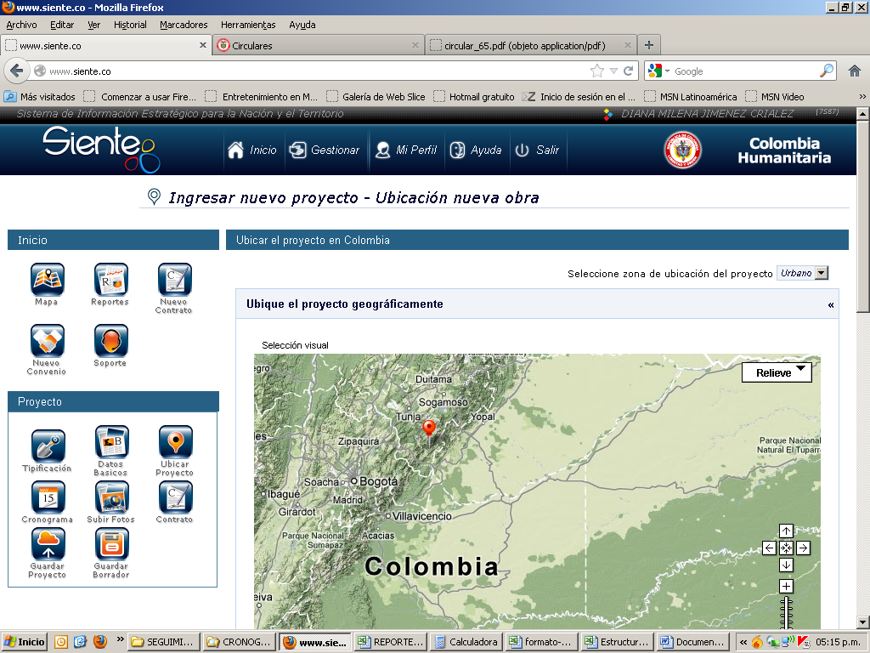

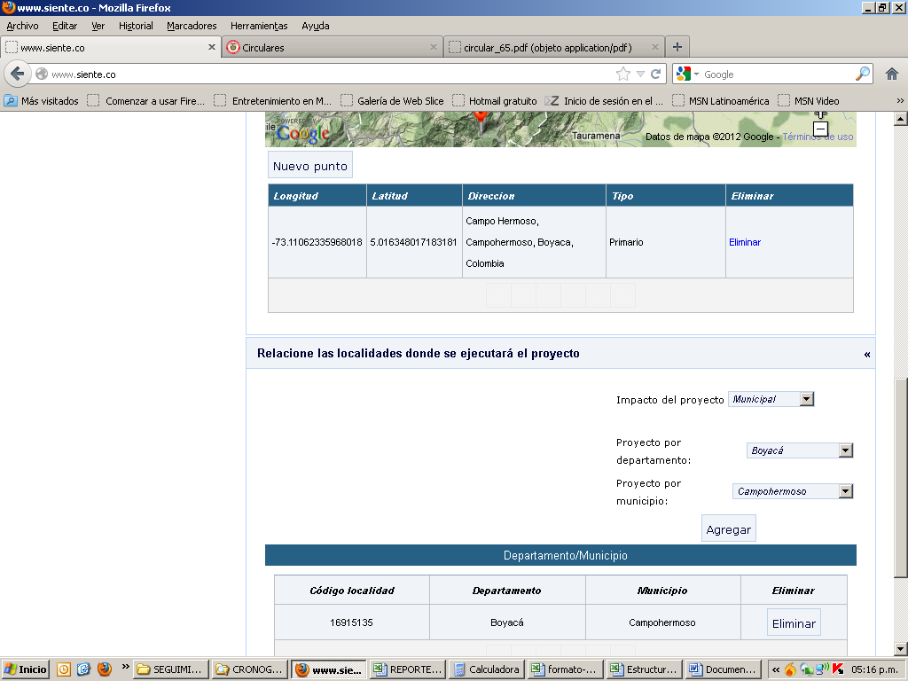

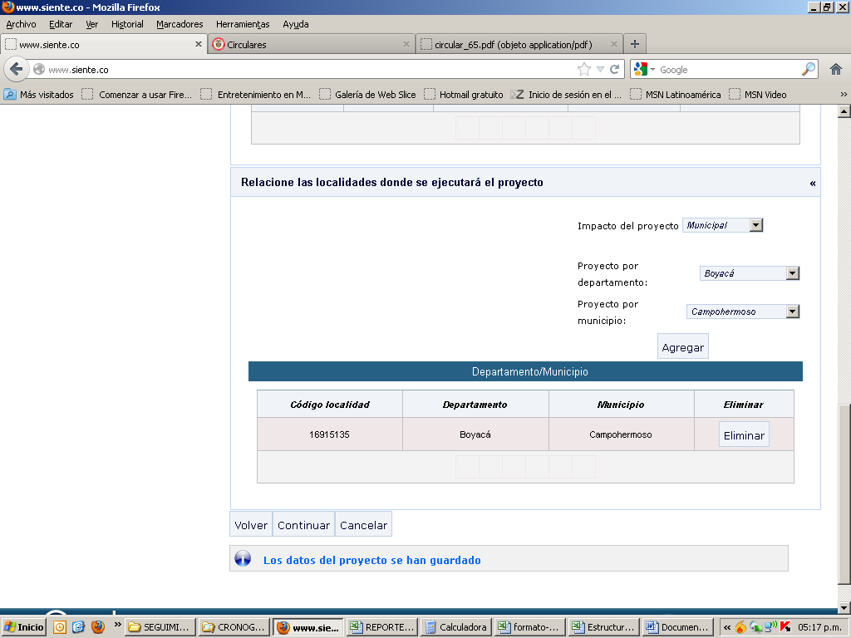

- Estado del proyecto.
- Avances del proyecto.
- Asociación a proyecto de superior jerarquía.
- Realizar una descripción detallada de las actividades a desarrollar dentro del desarrollo del Contrato correlacionado con el cronograma establecido para tal fin.

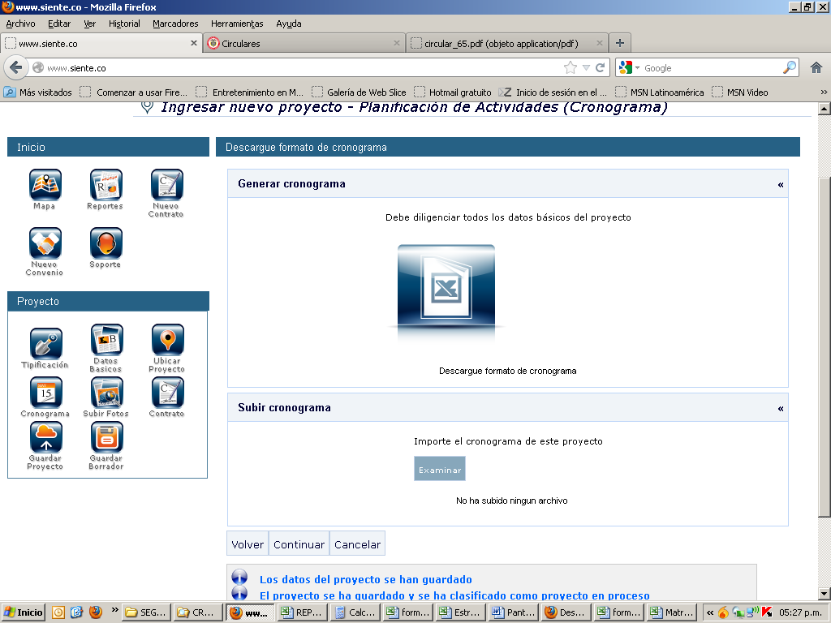

- Realizar el cargue de la los documentos soporte como Contrato, Polizas, Informes, Actas parciales y finales, Reporte de Cantidades de Obra, entre otros
- Cargar Imágenes (Fotografías)
- Solicitar validar la información a Colombia Humanitaria.

SIENTE se muestra como una herramienta de planeación y control, que le permite a la ciudadanía en general vigilar de cerca todo lo que sucede con los recursos destinados a los proyectos en las distintas regiones, teniendo la posibilidad de acceder a todos y cada uno de los proyectos, conocer las fotografías de los mismos, y opinar a través de foros o mensajes directos sobre los proyectos. Con Siente los ciudadanos también podrán denunciar o subir información y contenido que consideren relevante ayudando con ello a la sana vigilancia sobre los proyectos que se ejecutan.

5.3. PARTICIPAR DE LAS ACTIVIDADES PROGRAMADAS DEL SISTEMA INTEGRADO DE GESTIÓN DE LA CALIDAD MECI Y NTCGP 1000

El Modelo de Gestión de la Calidad de CORPOCHIVOR está basado en un Mapa de Procesos que cuenta con los procedimientos obligatorios exigidos en las norma ISO 9001:2008 Y NTGCP 1000:2009, tales como: Control de documentos, Control de Registros, Servicio No Conforme, Auditorias Internas, Acciones Preventivas y Acciones Correctivas.

Dentro del desarrollo de mi pasantía dentro de la Corporación y con el hecho de contar con el conocimiento de Auditora interna, pude participar de la auditoria interna de calidad en la que se evidencio debilidades frente al cumplimiento del MECI y de las normas de calidad especialmente por la Falta de Compromiso frente a medición, análisis y seguimiento en la mejora de los procesos, indicadores, trazabilidad, empalmes, inducción y reinducción, ausencia de acciones correctivas y preventivas, servicios no conformes, a la fecha no se han presentado informes a la alta dirección, documentación y bases de datos desactualizadas, confiabilidad de la información, no se aplica Ley General de Archivo, Pérdida de expedientes y documentos, falta de asignación de responsabilidades, mapa de riesgos, entre otras.

La Subdirección de Planeación y la oficina de Control Interno han vinculado a los líderes de procesos para la actualización de la documentación y registros orientándolos sobre la importancia del sistema como herramienta útil para cumplir los objetivos de la Corporación.

Pude observar que el tema de calidad no está dentro de las prioridades del personal de la Entidad y actualmente se espera que el Plan de Mejoramiento que se implemente a partir de la auditoria interna se convierta en punto de partida para la reconformación del SIGC, con miras a tener un verdadero auto control y coherencia frente al desarrollo real de los procesos que conllevan a una oportuna y eficiente respuesta a las necesidades de nuestros usuarios y en gran medida a mejorar y engrandecer nuestra imagen Corporativa.

Si bien la entidad ha invertido recursos tanto humanos como económicos en la consolidación de los indicadores y en general en la implementación y sostenibilidad del sistema, con miras a evaluar su desempeño respecto a los objetivos y metas formuladas en los instrumentos de planificación y en los procesos establecidos por el SIGC, ha sido complejo que el personal de la Entidad tenga compromiso y responsabilidad para realizar el reporte oportuno y evaluar el resultado como tal de indicadores, incluyendo información solicitada por el Ministerio de Ambiente o la Contraloría.

6. FACILIDADES Y DIFICULTADES PRESENTADAS DURANTE EL DESARROLLO DE LA PASANTÍA

En las actividades realizadas en CORPOCHIVOR, por más de doscientas (200) horas, se presentaron ciertas facilidades y dificultades, las cuales se detallan a continuación:

Facilidades:

- Resalto con gran orgullo la participación que se le permitió la CORPOCHIVOR en cabeza del Ingeniero Fabio Guerrero a la comunidad en la estructuración del Plan de Acción 2012-2015, lo que contribuye a una verdadera planeación del desarrollo sostenible para la jurisdicción.
- De Igual manera la disposición de la alta dirección en reactivar el Sistema Integrado de Gestión de la Calidad, lo que permite demostrar el compromiso que tienen los empleados frente a la prestación de un servicio con calidad
- La información necesaria en medio magnético estuvo siempre disponible por los medios tecnológicos con que cuenta la Corporación, especialmente en lo relacionado con cartografía.

En el desarrollo de la pasantía no se presento ninguna dificultad dentro de la Corporación ya que desde que se inicio el proceso para el desarrollo de la misma existió muy buena disponibilidad por parte del personal involucrado, el proceso que presento cierta dificultad fue el presentado en la demora para la entrega del documento con corrección de estilo, toda vez que este se desarrollo en más tiempo que el estipulado dentro de contrato.

En términos generales me enorgullece resaltar el compromiso que demostraron cada uno de los involucrados desde el cuerpo directivo hasta los técnicos de apoyo para la estructuración del Plan de acción y de la misma manera el nivel de preocupación que tiene la comunidad en general en lo relacionado con la Administración de los recursos naturales

Lo que fortalece en gran medida ese modelo de gestión que se está implementado dentro de la Corporación el cual esta basado en cuatro objetivos: Defensa de la Corporación, acercamiento a las comunidades e instituciones, puesta en marcha de proyectos de gran impacto para la jurisdicción encaminados al desarrollo sostenible y fortalecer el trabajo que se viene desarrollando como Autoridad Ambiental.

7.- CONOCIMIENTOS ADQUIRIDOS DURANTE LA PASANTÍA

Durante las actividades desarrolladas en la Corporación Autónoma Regional de Chivor “CORPOCHIVOR”, como Administradora Ambiental y de los Recursos Naturales reforcé en gran medida conocimientos en las temáticas relacionadas a continuación:

- Elementos de Planeación: Permitiendo reforzar metodologías de trabajo, entre otras, dejando ver a la dirección de CORPOCHIVOR con una visión contemporánea que inicio con la tarea de encarar el problema de definir las acciones operativas para asegurar una ventaja competitiva y sostenible en el tiempo. La planeación estratégica se convierte entonces en el proceso a través del cual se analiza la situación externa y se establecen los objetivos generales, y se formulan las estrategias y planes estratégicos necesarios para alcanzar dichos objetivos.
- Identificación y análisis de Indicadores claves de éxito: Aspecto que presta gran relevancia toda vez que teniendo en cuenta que Corporchivor por ser un entidad estatal esta sujeta a control y verificación control por los entes designados para tal fin como es caso de la Contraloría y el mismo Ministerio quienes han establecido unos indicadores mínimos que se convierten no solo en herramientas valiosas a la hora de la toma de decisiones sino también en "vehículos de comunicación" que permiten que el nivel directivo comuniquen la misión y visión de la empresa a los niveles jerárquicos más bajos, involucrando directamente a todos los colaboradores en realización de los objetivos estratégicos de la Corporación. Así los Indicadores claves de éxito que tiene establecidos la Corporación tienen como objetivos principales: medir el nivel de servicio, realizar un diagnostico de la situación, comunicar e informar sobre la situación y los objetivos, motivar los equipos responsables del cumplimiento de los objetivos reflejados en pro de una mejora constante
- La labor como Auditora del Sistema Integrado de Gestión de Calidad que tiene implementado la Corporación contribuye a determinar si se ha implementado y se mantiene de manera eficaz, eficiente y efectiva el sistema de gestión de la calidad, y si éste es conforme con las disposiciones planificadas, con los requisitos de la NTCGP, y con los requisitos establecidos por la entidad. Es actividad se convierte en un punto de partida para el desarrollo como profesional ya que me enmarca como una profesional que siempre estará dispuesta a desarrollar su trabajo con estándares de calidad.

REFERENCIAS

Booch, G., Jacobson, I., y Rumbaugh, J. (1999). El Lenguaje Unificado de Modelado.
Editorial Pearson College.
Sommerville, I. (2005). Ingeniería de Software (7ma. ed.). España: Pearson Educación.
Universidad Pedagógica Experimental Libertador (UPEL). (2011). Manual de Trabajos de Grado de Especialización, Maestría y Tesis Doctorales (4ta. ed.).
Caracas: FEDUPEL.
Procuraduria general de la nación, recomendaciones para la elaboración de estudios previos, Aplicación del principio de planeación en la contratación de las entidades públicas, www.procuraduria.gov.co/portal/media/file/cartillaprocuraduriaestudiosprevios.pdf

La identificación de la necesidad hace parte del proceso Estudios previos cuyo concepto se esboza de forma general en los numerales 7 y 12 del artículo 25 de la ley 80 de 1993, haciendo referencia a al análisis de conveniencia o inconveniencia del objeto a contratar, la tramitación de las autorizaciones y las aprobaciones necesarias para la contratación o el desarrollo de los estudios.
Entendiendo el concepto de proyecto como conjunto de actividades a realizar en un tiempo determinado, mediante la combinación de recursos humanos, técnicos, físicos y financieros y con costos definidos, asociados al logro de las metas de los programas para producir un producto que se relaciona con una obra física o en una acción específica. Las causas asociadas a un problema determinan el “COMO” resolver los problemas y, en términos de la planificación, esto corresponde a las metas de “PRODUCTO” propias de la formulación de los proyectos
ISO (Organización Internacionalización de Normalización) es una Organización mundial de organismos nacionales de normalización (Organismos miembros de ISO). El trabajo de preparación de las normas internacionales normalmente se realiza a través de los comités técnicos de ISO. Esta norma internacional promueve la adopción de un enfoque basado en proceso cuando se desarrolla, implementa y mejora la eficacia de un Sistema de Gestión de la Calidad, para aumentar la satisfacción del cliente mediante el cumplimiento de sus requisitos. Norma ISO 9001: 2008
En cumplimiento de lo establecido en el artículo 6º de la Ley 872 de 2003, esta norma específica los requisitos para la implementación de un Sistema de Gestión de la Calidad aplicable a la rama ejecutiva del poder público y otras entidades prestadoras de servicios. Esta norma está dirigida a todas las entidades, y se ha elaborado con el propósito de que éstas puedan mejorar su desempeño y su capacidad de proporcionar productos y/o servicios que respondan a las necesidades y expectativas de sus clientes. Norma técnica de calidad en la gestión pública NTCGP 1000:2009.
La Constitución de 1991 calificó al Estado Colombiano como un Estado social de derecho, democrático y participativo avance que ha permitido que los ciudadanos sean parte activa de la comunidad, permitiendo espacios de coordinación temática que garantizan la participación de los diferentes grupos sociales, institucionales y gremiales, sobre cuya base se deben construir los lineamientos concertados de uso y manejo, producción y consumo sostenibles, propiciando los espacios e instancias necesarias para tal fin.
Tiene el fin de transferir el conocimiento desde el lugar dónde se genera hasta el lugar en dónde se va a emplear e implica el desarrollo de las competencias necesarias al interior de las organizaciones para compartirlo y utilizarlo entre sus miembros, así como para valorarlo y asimilarlo si se encuentra en el exterior de estas. Wikipedia
Sólo si el ciudadano participa con información oportuna y de calidad, so logra influir en la toma decisiones, se esfuerza por generar propuestas que conlleven finalmente un impacto positivo sobre sus propias vidas. Si ´puede expresar con libertad sus deseos y aspiraciones, siente que es tratado con respecto y se avanza en los procesos organizativos, en la corresponsabilidad y en una gestión pública, que contenga los diversos interese de la comunidad. MARCELA MONCADA BARRERA, Subdirectora de educación y participación, Ministerio de Ambiente y Desarrollo Sostenible

